Интерфейс
Верхняя панель
Закладка «Объекты»
Закладка «Возмущение»
Нижняя панель
Рабочая область
Диалог параметров системы
Список объектов
Диалог добавления объекта
Диалог свойств объекта
Диалог добавления поля
Программа

Интерфейс

Верхняя панель

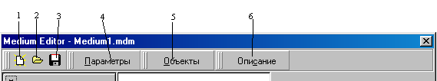

1. Создать.
Создать новую среду, закрыв редактируемую в данный момент.

2. Открыть.
Загрузить файл среды (*.mdm).

3. Сохранить.
Сохранить данную среду с указанием имени файла.

4. Параметры.
Вызов диалога параметров среды.

5. Объекты.
Вызов списка всех объектов (включая начальные возмущения).

6. Описание.
Предусмотрено для сохранения описания среды. Не работает.

Закладка «Объекты»

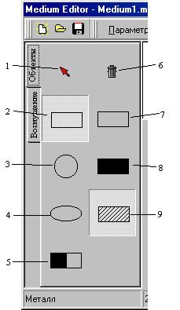

1. Выбор.
Освобождает мышку, отжимая остальные кнопки. После нажатия при щелчке по рабочей области будут выбираться имеющиеся объекты (включая начальные возмущения), а не добавляться новые. Тождественна кнопке «Выбор» на закладке «Возмущение».

2. Прямоугольник.
Выбрать объект с прямоугольным сечением.

3. Круг.
Выбрать объект с круглым сечением.

4. Эллипс.
Выбрать объект с эллиптическим сечением.

5. Полуплоскость.
Выбрать объект «полуплоскость» (прямоугольник, примыкающий к трем границам системы).

6. Очистить.
Удалить все имеющиеся объекты.

7. Вакуум.
Выбрать вакуум.

8. Металл.
Выбрать металл.

9. Диэлектрик.
Выбрать диэлектрик.

Закладка «Возмущение»

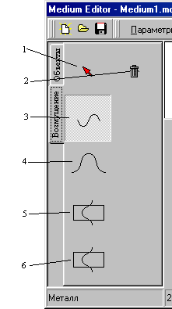

1. Выбор.
Освобождает мышку, отжимая остальные кнопки. После нажатия при щелчке по рабочей области будут выбираться имеющиеся объекты (включая начальные возмущения), а не добавляться новые. Тождественна кнопке «Выбор» на закладке «Объекты».

2. Очистить.
Удалить все имеющиеся возмущения.

3. Синусоида.
Выбрать плоскую волну с синусоидальным распределением.

4. Гауссова огибающая.
Выбрать плоскую волну с гауссовой огибающей.

5. Собственная мода.
Выбрать собственную моду плоской диэлектрической пластины с автоматическим решением дисперсионного уравнения.

5. Собственная мода 2.
Выбрать собственную моду плоской диэлектрической пластины с ручным вводом параметров.

Нижняя панель

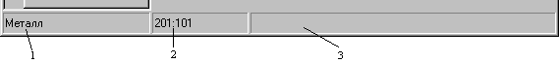

1. Граничные условия.
Показывает тип граничных условий: металлические зеркала или поглощающие условия.

2. Размер.
Показывает размер системы в ячейках.

3. Координаты.
Показывает координаты мышки.

Рабочая область

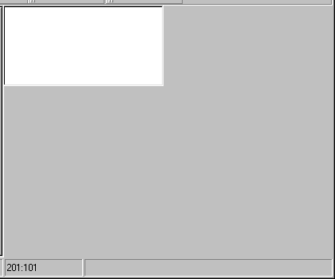

На рабочей области отображаются все добавленные объекты и начальные возмущения. Объекты из вакуума изображаются белым цветом, из металла – черным, а из диэлектрика заштрихованы. Начальные возмущения показываются в градиентах серого цвета в соответствии с распределением модуля компоненты 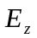. Если мышь находится в режиме выбора, то имеющиеся объекты можно с помощью мыши перетаскивать и изменять размеры, иначе при щелчке левой кнопки мыши вызывается диалог добавления объекта. При щелчке правой кнопки мыши появляется локальное меню.

Диалог параметров системы

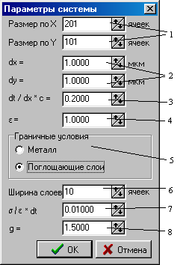

1. Размеры системы.
Геометрические размеры системы в ячейках.

2. Пространственные шаги.
Пространственные шаги (размеры ячеек) dx и dy.

3. Временной шаг.
Временной шаг по отношению к пространственному шагу dx и скорости света.

4. Проницаемость.
Диэлектрическая проницаемость системы в пространстве между объектами.

5. Граничные условия.
Выбор граничных условий.

6. Ширина слоев.
Количество поглощающих слоев.

7. Сигма.
Параметр (проводимость) поглощающих слоев.

8. Параметр g.
Коэффициент геометрической прогрессии для изменения от слоя к слою.

Список объектов

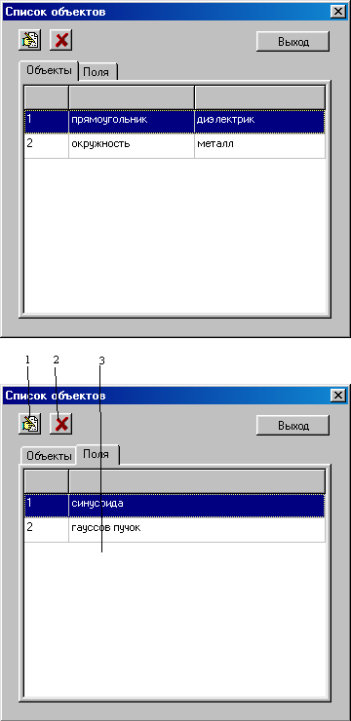

1. Свойства.
Вызов диалога свойств выбранного объекта. Не работает для начальных возмущений.

2. Удалить.
Удалить выбранный объект.

3. Список.
Список всех имеющихся объектов. При нажатии клавиши «Enter» дублируется команда «Свойства», при нажатии клавиши «Delete» – команда «Удалить».

Диалог добавления объекта

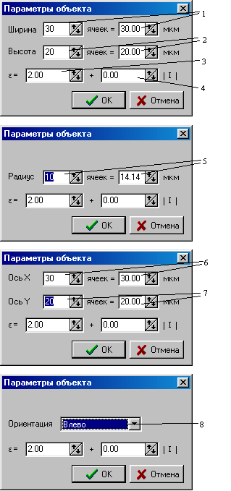

1. Ширина.
Ширина добавляемого прямоугольника.

2. Высота.
Высота добавляемого прямоугольника.

3. Проницаемость.
Диэлектрическая проницаемость объекта. Доступно только если объект – диэлектрик.

4. Проницаемость второго порядка.
Коэффициент 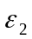. Позволяет учитывать нелинейность как 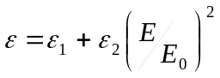, где 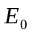 – амплитуда начального возмущения. Доступно только если объект – диэлектрик.

5. Радиус.
Радиус добавляемого круга. Объект является кругом только в количестве ячеек, а в реальных размерах в общем случае будет эллипсом, поэтому реальный радиус рассчитывается умножением на 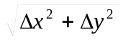.

6. Ось X.
Горизонтальная полуось добавляемого эллипса (половина ширины прямоугольника, описанного вокруг эллипса).

7. Ось Y.
Вертикальная полуось добавляемого эллипса (половина высоты прямоугольника, описанного вокруг эллипса).

8. Ориентация.
Направление добавляемого полупространства: влево, вправо, вниз или вверх.

Диалог свойств объекта

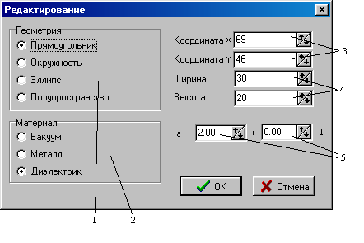

1. Геометрия.
Определяет геометрию объекта.

2. Материал.
Определяет материал объекта.

3. Координаты.
Определяют координаты объекта в ячейках. Для прямоугольника это левый верхний угол, для круга и эллипса – центр, для полуплоскости одна из координат определяет сторону, не принадлежащую границам системы, другая координата не определена.

4. Параметры объекта.
Геометрические параметры объекта, зависящие от формы. Аналогично диалогу добавления объекта.

5. Проницаемость.
Диэлектрическая проницаемость объекта. Аналогично диалогу добавления объекта.

Диалог добавления поля

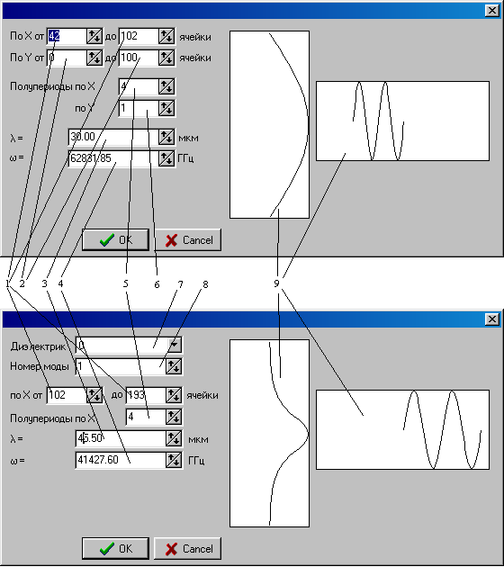

1. По X от и до.
Координаты x начала и конца области, в которой задается начальное возмущение.

2. По Y от и до.
Координаты y начала и конца области, в которой задается начальное возмущение (только для синусоидальной и гауссовой волны).

3. Частота.
Частота возмущения по оси x (для собственной моды - в свободном пространстве).

4. Длина волны.
Длина волны возмущения по оси x (для собственной моды - в свободном пространстве).

5. Полупериоды по x.
Количество полупериодов вдоль оси x.

6. Полупериоды по y.
Количество полупериодов вдоль оси y (только для синусоидальной и гауссовой волны).

7. Диэлектрик.
Выбор диэлектрической пластины для собственной моды (если пластин несколько).

8. Номер моды.
Номер собственной моды пластины.

9. Профиль поля.
Распределение поля вдоль осей.

Программа
Все основные функции и процедуры для интерфейса (и не только) находятся в главном модуле EditMain, описание всех объектов системы (среды) находится в модуле Regions, а все остальные модули, как правило, описывают просто дополнительные окна (Form-ы). Редактор для визуализации свойств системы использует объекты, основанные на компоненте TShape, т. е. TShapeRegion, TShapeRegionList и т. п. (в отличие от основной программы, которая использует объекты TRegion, TRegionList и т. п.). Вся программа основана на обработке событий и вызове соответствующих процедур: например, при нажатии кнопок sbRect (прямоугольник) и sbVacuum (вакуум) временному объекту TempRegion присваиваются свойства прямоугольника и вакуума, с тем, чтобы при щелчке мышью на панели DrawPanel (рабочая область) создался объект именно с такими свойствами.

